Міністерство освіти і науки України
Національний технічний університет України
«Київський політехнічний інститут імені Ігоря Сікорського»

Навчально-науковий інститут атомної та теплової енергетики
Кафедра цифрових технологій в енергетиці

Звіт
до лабораторної роботи №5
з дисципліни «Проектування систем з розподіленими базами даних в енергетиці»
Тема : «Моніторинг та алертинг енергетичних систем»
Варіант 5 – Атомні електростанції України
Підваріант Б – Продуктивність реактора

Виконала :
студентка групи ТР-52мп
Ткаченко Майя Вадимівна

Перевірив :
Волков Олександр Володимирович

КИЇВ – 2025

Мета :
Побудувати базову систему моніторингу для енергетичних баз даних з використанням Prometheus та Grafana, налаштувати збір метрик від Apache Kafka та Cassandra, створити dashboard для візуалізації даних та налаштувати алерти для критичних ситуацій.

Тема варіанту :
Варіант 5. Атомні електростанції України
- Встановити та налаштувати Prometheus для збору метрик
- Встановити та налаштувати Grafana
- Створити dashboard для моніторингу Kafka та Cassandra
- Налаштувати базові алерти для критичних ситуацій
- Виконати аналіз метрик та створити звіт
Контекст:
- 4 АЕС (15 енергоблоків)
- Дані кожну секунду (критично!)
- Найвищі вимоги до безпеки
Базові метрики:
- Потужність реактора (МВт)
- Нейтронний потік
- Тиск в контурі (МПа)
- Температура (°C)
- Позиція стрижнів керування (%)
- Радіаційний фон (мЗв/год)
ПІДВАРІАНТ Б: Продуктивність реактора
Завдання:
1. Модифікувати код:
- Ефективність реактора
- Вигорання палива
- Коефіцієнт використання
2. Dashboard продуктивності:
- Burn-up палива (%)
- Ефективність реактора (%)
- Коефіцієнт використання
- Графік планових зупинок
3. Алерти:
- Низька ефективність: <95% протягом години
- Вигорання палива: >90% (час перезавантаження)
- Відхилення від планової потужності
- Зниження параметрів
4. Аналіз:
- Історія ефективності
- Цикли палива
- Оптимальні режими
- Планування зупинок

Prometheus
Внесення змін у файл prometheus.yml :
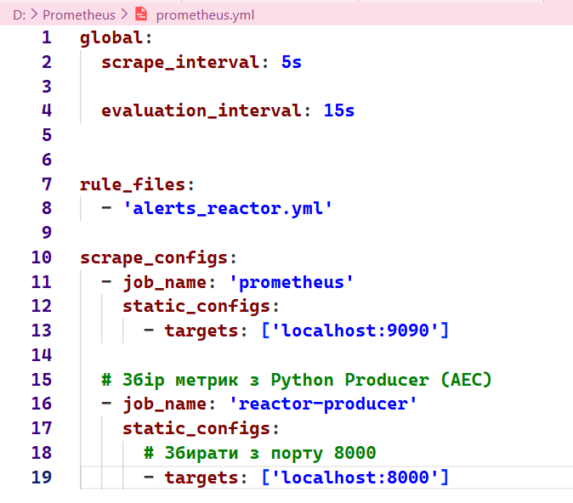
Створення файлу alerts_reactor.yml для реалізації правил алертів :
groups:
- name: reactor_performance
interval: 30s
rules:

# Алерт 1: Низька ефективність
- alert: LowReactorEfficiency
expr: avg_over_time(reactor_efficiency_pct[15m]) < 95
for: 5m
labels:
severity: warning
system: productivity
annotations:
summary: "Низька ефективність реактора"
description: "Реактор {{ $labels.reactor_id }} працює на ефективності {{ $value }}% (нижче 95% протягом 15 хвилин)."

# Алерт 2: Час Перезавантаження Палива
- alert: FuelReloadNeeded
expr: reactor_burnup_pct > 90
for: 1m
labels:
severity: critical
system: maintenance
annotations:
summary: "Критичне вигорання палива"
description: "Реактор {{ $labels.reactor_id }}: вигорання палива досягло {{ $value }}% (вище 90%). Необхідне планування перезавантаження."

# Алерт 3: Відхилення від планової потужності
- alert: SignificantPowerDeviation
expr: abs(reactor_power_mw - 980) > 5
for: 1m
labels:
severity: warning
system: operation
annotations:
summary: "Значне відхилення потужності"
description: "Реактор {{ $labels.reactor_id }} має потужність {{ $value }} МВт (номінал 980 МВт)."

# Алерт 4: Відсутність даних
- alert: ProducerOffline
expr: time() - producer_heartbeat > 60
for: 1m
labels:
severity: critical
system: monitoring
annotations:
summary: "Producer даних АЕС не працює"
description: "Producer не оновлює дані понад 1 хвилину"
Після запуску Prometheus, можна перевірити його роботу в браузері за посиланням http://localhost:9090, якщо пайтон скрипт уже запущено, то можна навіть задати якийсь запит :
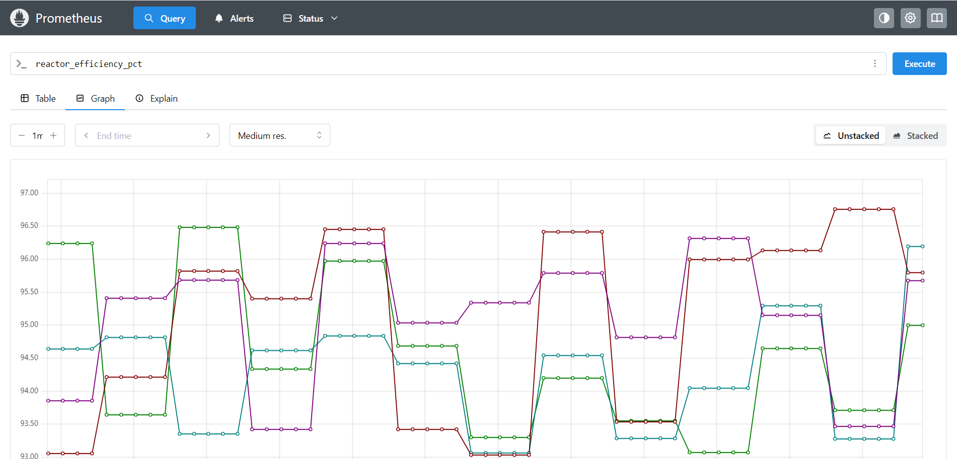

Python-скрипт з метриками
from prometheus_client import Counter, Gauge, start_http_server
import time
import random

PROMETHEUS_PORT = 8000
SCRAPE_INTERVAL = 5

NOMINAL_POWER = 980.0
REACTORS = ['Rivne-3', 'Rivne-4', 'ZAP-5', 'ZAP-6']

CRASH_ITERATION_LIMIT = 100
SIMULATION_FREEZE_TIME = 90

BURNUP_ACCUMULATOR = {r: 0.0 for r in REACTORS}
EFFICIENCY_STATE = {r: 99.5 for r in REACTORS}

reactor_power = Gauge(
'reactor_power_mw',
'Поточна потужність реактора в МВт',
['reactor_id']
)

reactor_burnup = Gauge(
'reactor_burnup_pct',
'Вигорання палива (%)',
['reactor_id']
)

reactor_efficiency = Gauge(
'reactor_efficiency_pct',
'Ефективність реактора (%)',
['reactor_id']
)

energy_generated_total = Counter(
'reactor_energy_generated_total',
'Накопичена генерація (МВт*с)',
['reactor_id']
)

reactor_usage_factor = Gauge(
'reactor_usage_factor',
'Коефіцієнт використання реактора',
['reactor_id']
)

producer_heartbeat = Gauge(
'producer_heartbeat',
'Last successful producer update timestamp'
)

def update_burnup(reactor_id: str) -> float:
current = BURNUP_ACCUMULATOR[reactor_id]

if current < 70:
delta = random.uniform(0.2, 0.4)
elif current < 90:
delta = random.uniform(0.05, 0.12)
elif current < 100:
delta = random.uniform(0.01, 0.03)
else:
delta = random.uniform(-0.2, -0.05)

new_value = max(0, min(current + delta, 102))
BURNUP_ACCUMULATOR[reactor_id] = new_value
return new_value

def update_efficiency(reactor_id: str, burnup: float) -> float:
current = EFFICIENCY_STATE[reactor_id]

if burnup < 70:
target = random.uniform(98.5, 100.0)
elif burnup < 90:
target = random.uniform(95.0, 98.0)
else:
target = random.uniform(92.0, 96.0)

inertia = random.uniform(0.05, 0.15)
new_efficiency = current + (target - current) * inertia

EFFICIENCY_STATE[reactor_id] = new_efficiency
return new_efficiency

def generate_and_publish_metrics():
producer_heartbeat.set_to_current_time()

for reactor_id in REACTORS:
burnup = update_burnup(reactor_id)
efficiency = update_efficiency(reactor_id, burnup)

base_power = random.uniform(NOMINAL_POWER - 8, NOMINAL_POWER + 4)
power = base_power * (efficiency / 100.0)

reactor_power.labels(reactor_id=reactor_id).set(power)
reactor_burnup.labels(reactor_id=reactor_id).set(burnup)
reactor_efficiency.labels(reactor_id=reactor_id).set(efficiency)

energy_generated_total.labels(
reactor_id=reactor_id
).inc(power * SCRAPE_INTERVAL)

reactor_usage_factor.labels(
reactor_id=reactor_id
).set(power / NOMINAL_POWER)

print(
f"[{reactor_id}] "
f"Power={power:.1f}MW | "
f"Efficiency={efficiency:.2f}% | "
f"Burnup={burnup:.2f}%"
)

def main():
start_http_server(PROMETHEUS_PORT)
print(f" Metrics exposed at http://localhost:{PROMETHEUS_PORT}/metrics")

iteration_count = 0

while True:
if iteration_count >= CRASH_ITERATION_LIMIT:
print("\n SIMULATION: Producer OFFLINE (heartbeat stops)")
time.sleep(SIMULATION_FREEZE_TIME)
print("\n Producer ONLINE again\n")
iteration_count = 0
continue

generate_and_publish_metrics()
time.sleep(SCRAPE_INTERVAL)

iteration_count += 1
if iteration_count % 10 == 0:
print(f"--- Progress {iteration_count}/{CRASH_ITERATION_LIMIT} ---")

if __name__ == "__main__":
main()

Налаштування Grafana та створення Dashboard, алертів
Після запуску Grafana, та входу в браузер, потрібно налаштувати Data Source :
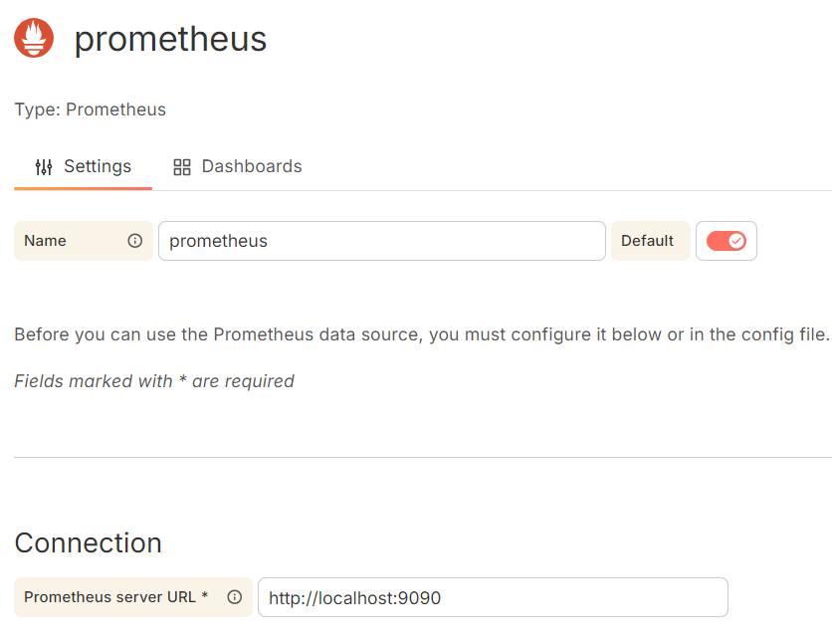
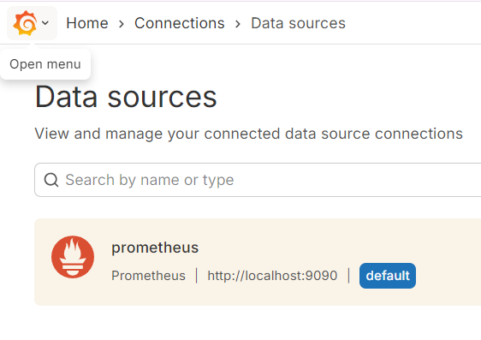
На дашборді буде 7 панелей :
1. Потужність Реакторів (Тренд) :
- PromQL запит : reactor_power_mw
- Візуалізація відхилень потужності для кожного реактора.
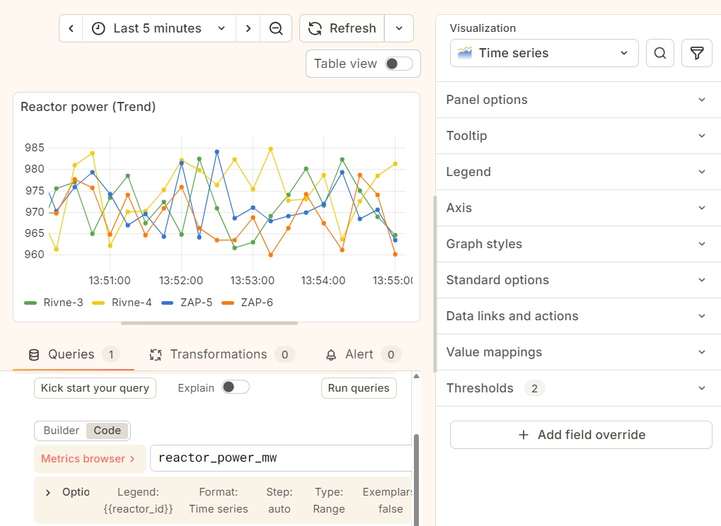
2. Ефективність Реактора (Gauge)
- PromQL запит : reactor_efficiency_pct
- Поточна ефективність. Пороги (Thresholds): <95% (Червоний)
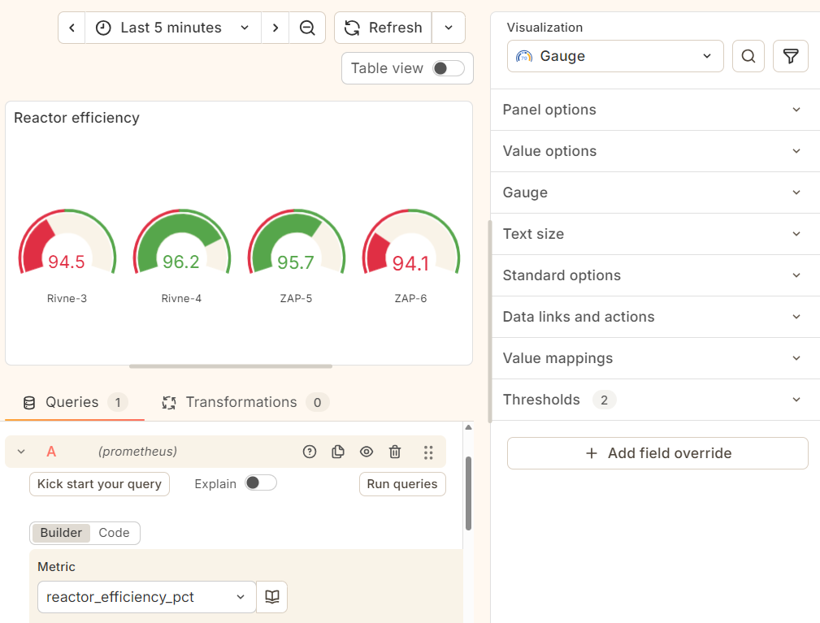
3. Вигорання Палива
- PromQL запит : max(reactor_burnup_pct)
- Відображає максимальне вигорання в кластері. Пороги: >85% (Жовтий), >90% (Червоний)
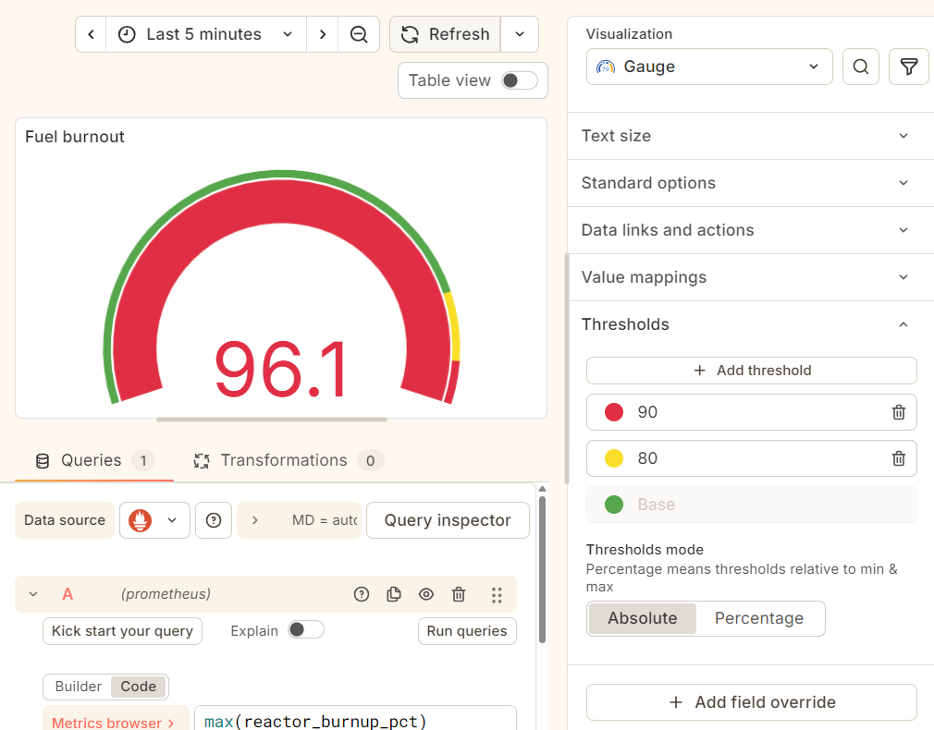
4. Коефіцієнт Використання
- PromQL query : avg(reactor_usage_factor)
- Середній коефіцієнт використання (близько 1.0)
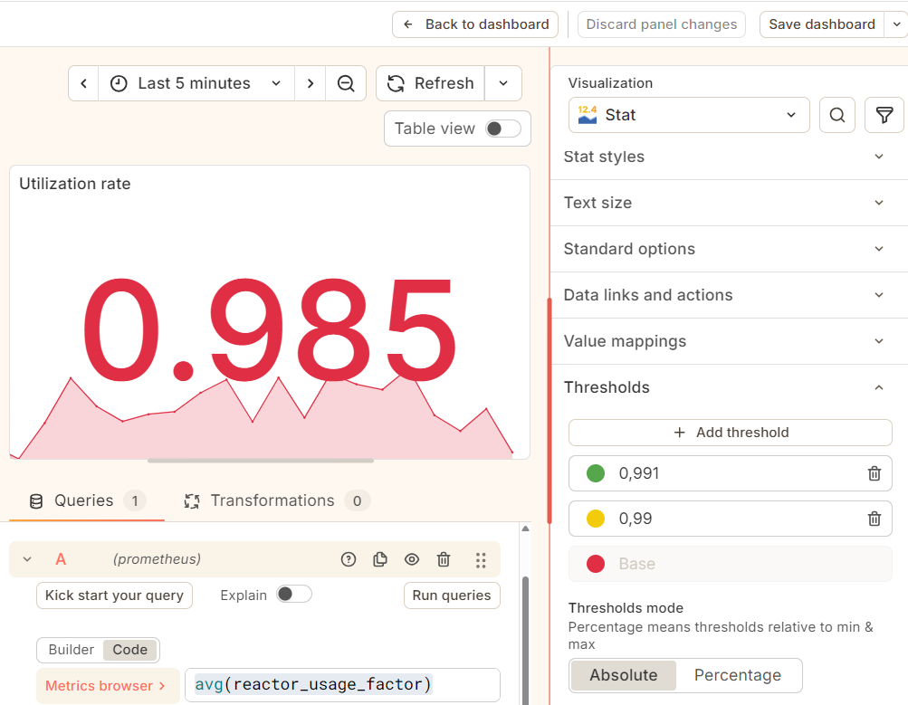
5. Накопичена генерація
- PromQL query : sum(increase(reactor_energy_generated_total[1h]))/ 3600
- Середня генерація за останню годину (МВт)
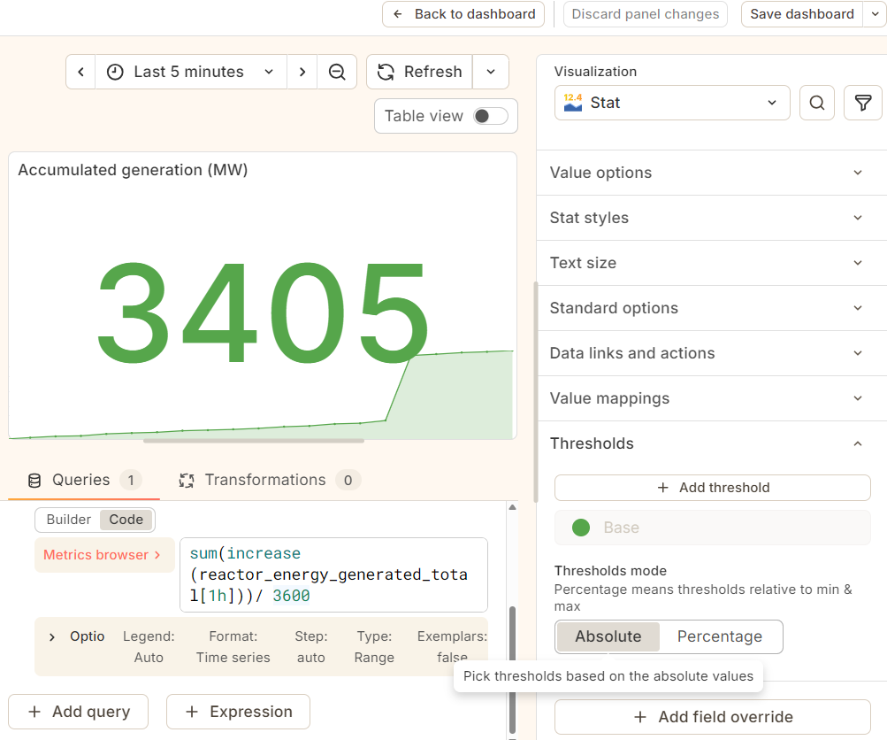
6. Історія Ефективності
- PromQL query : avg_over_time(reactor_efficiency_pct[1h])
- Тренд ефективності за довгий період
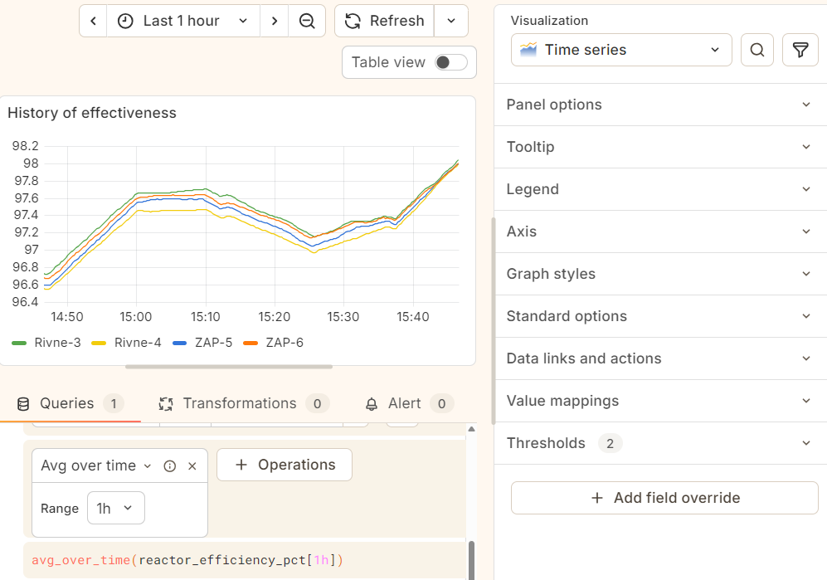
7. Таблиця Алертів
Відображає активні попередження з Prometheus :
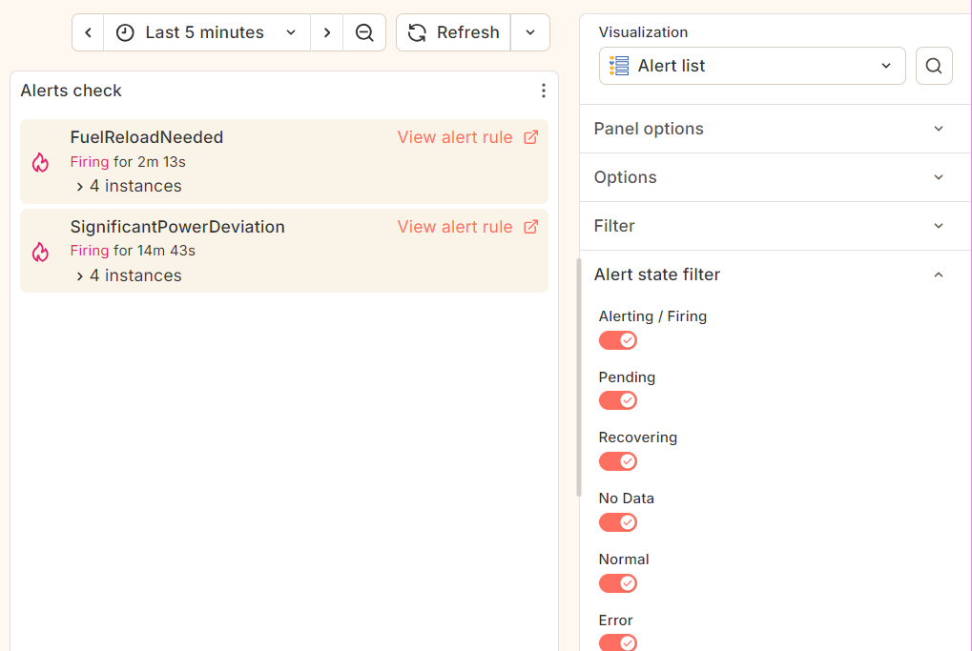
Отриманий дашборд :
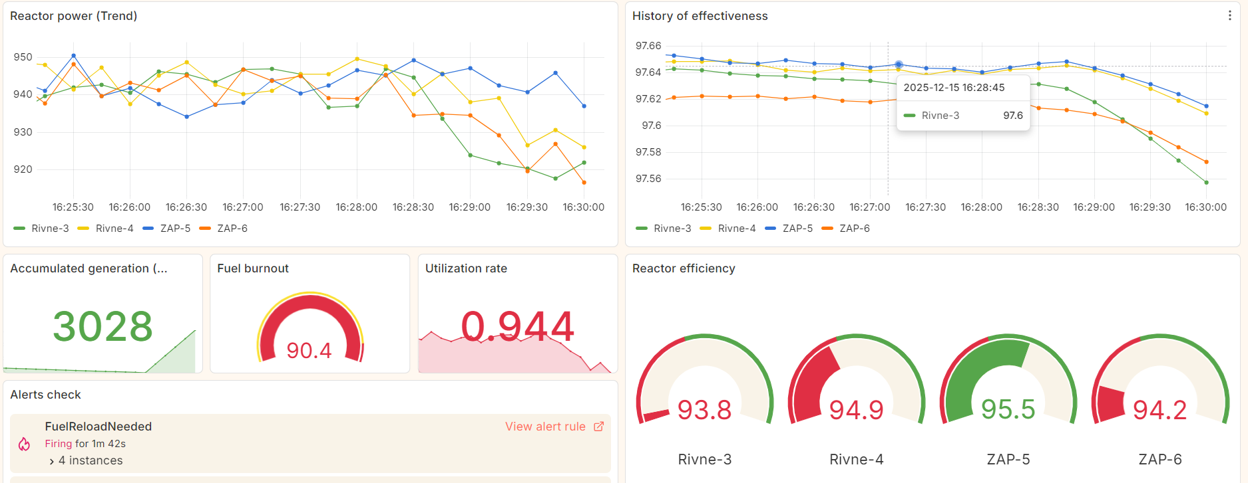
Оскільки ми одразу створили файл для алертів і приєднали його в прометеус файлі, то у нас уже є алерти в Alert rules :
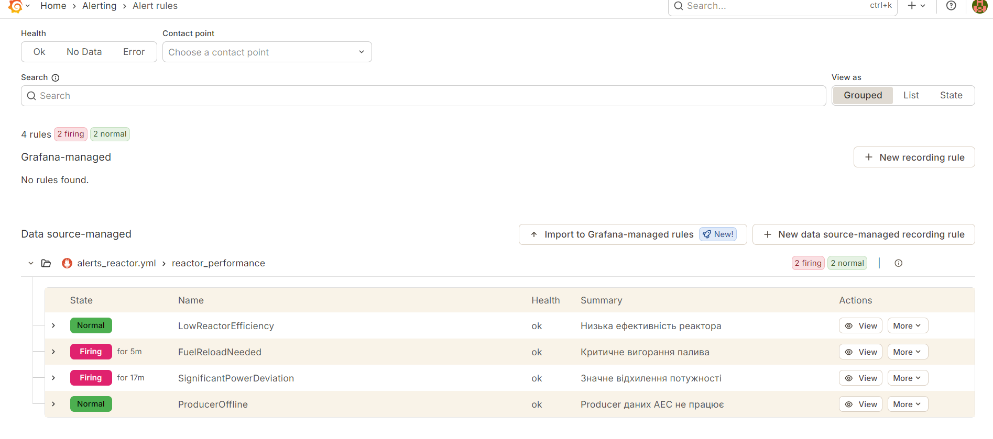
Це є Data source-managed алерти, їх також можна відстежити за посиланням http://localhost:9090/alerts :
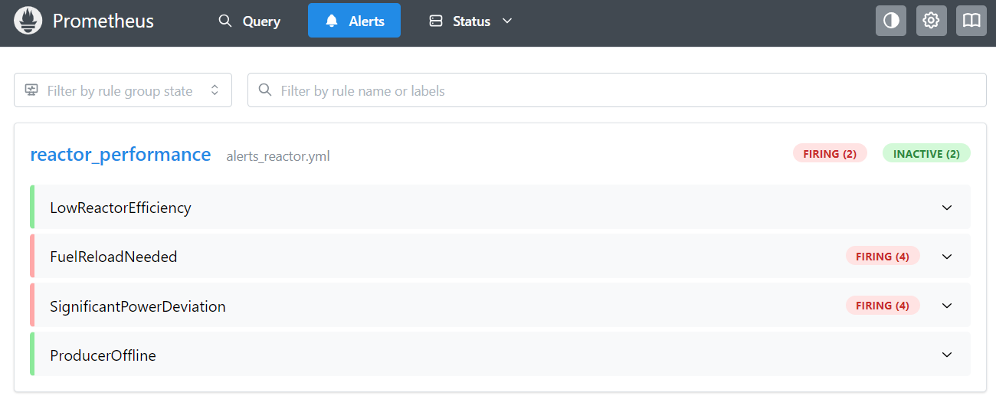
Деталі відправленого алерту :
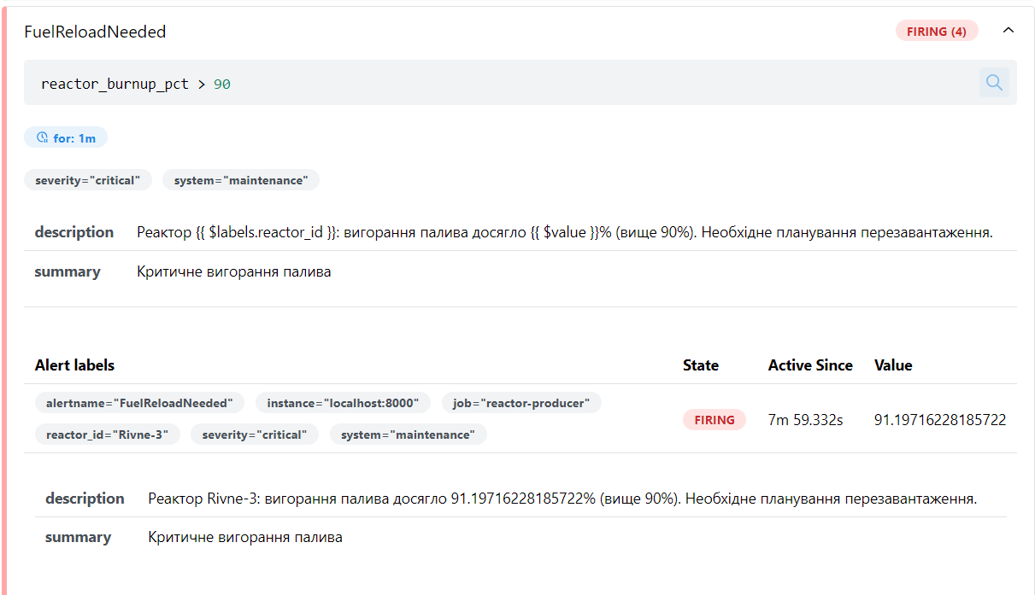
Деталі алерту в стані Inactive :
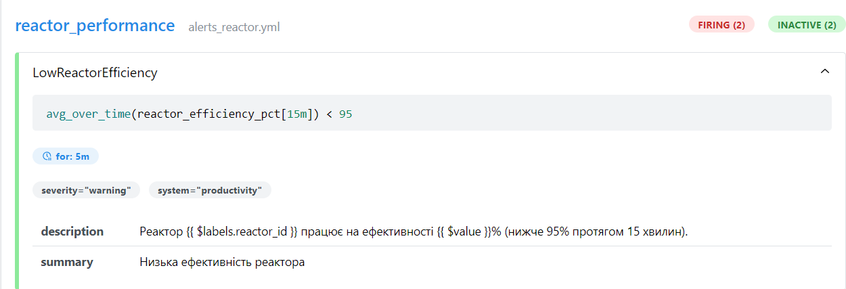
Тепер додамо алерт Grafana-managed, використовуючи інтерфейс в браузері, для цього відриємо редагування панелі History of effectiveness і оберемо там вкладку Alert :
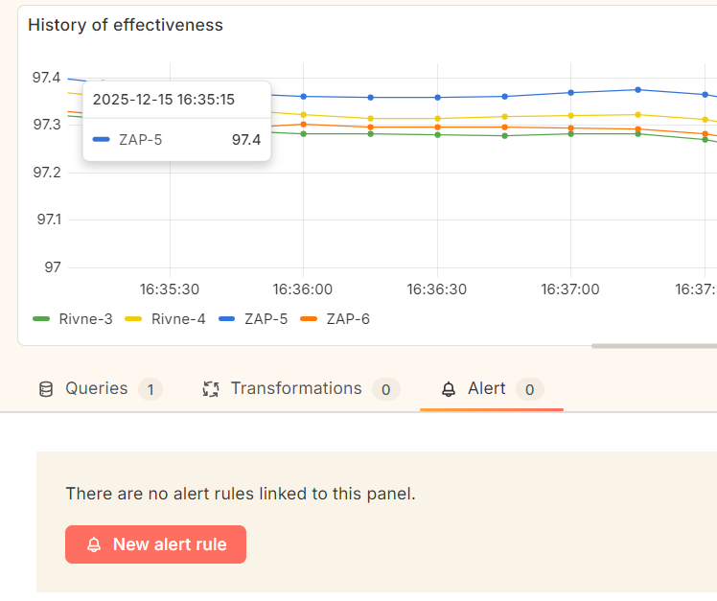
Також додамо іще один hidden Query :
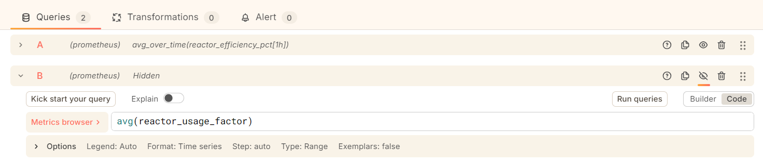
Налаштування правила алерту :
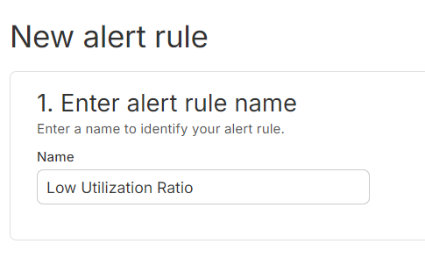
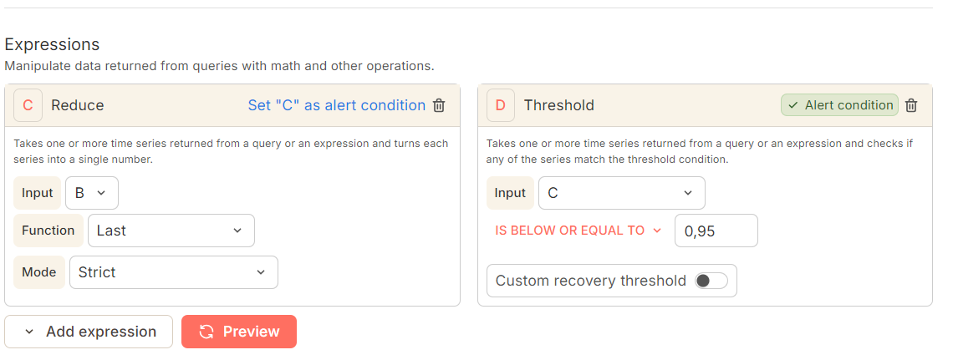
На панелі з алертами тепер відображається новий алерт :
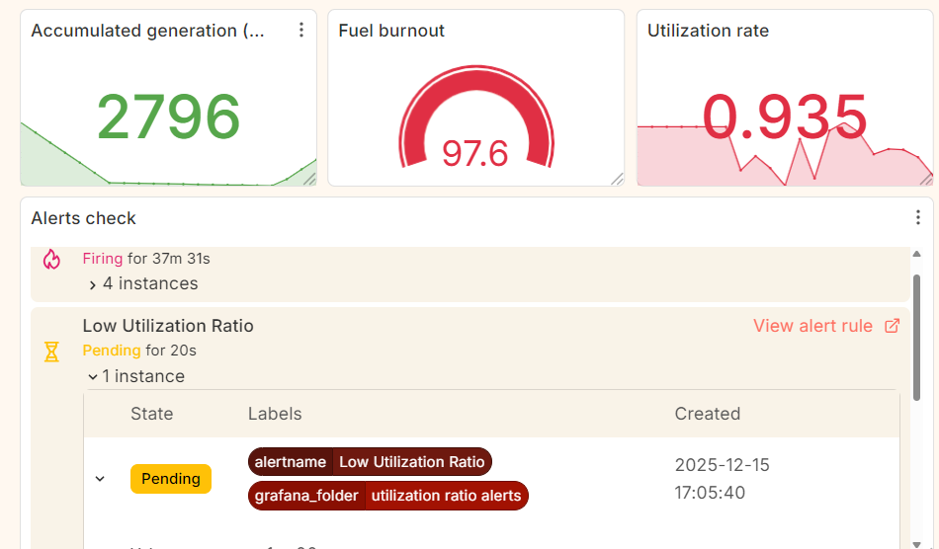
І також надсилає алерти :
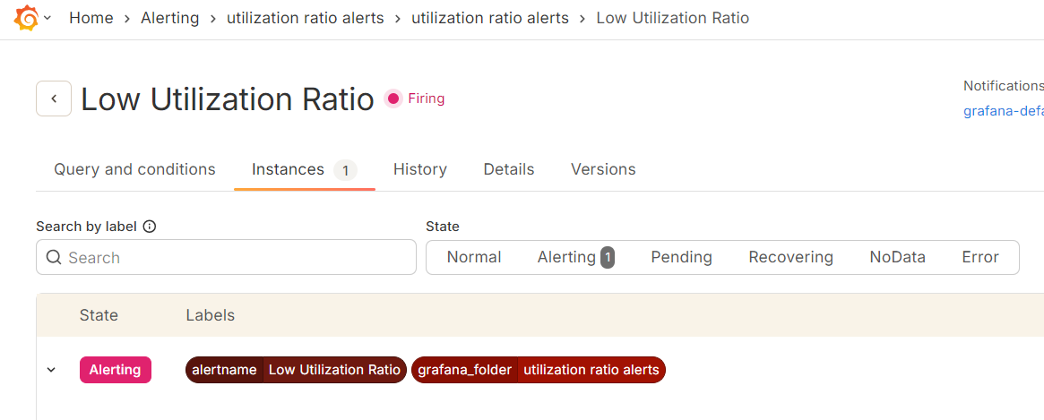

Простий аналіз даних
Історія ефективності : avg_over_time(reactor_efficiency_pct[1d]) by (reactor_id)
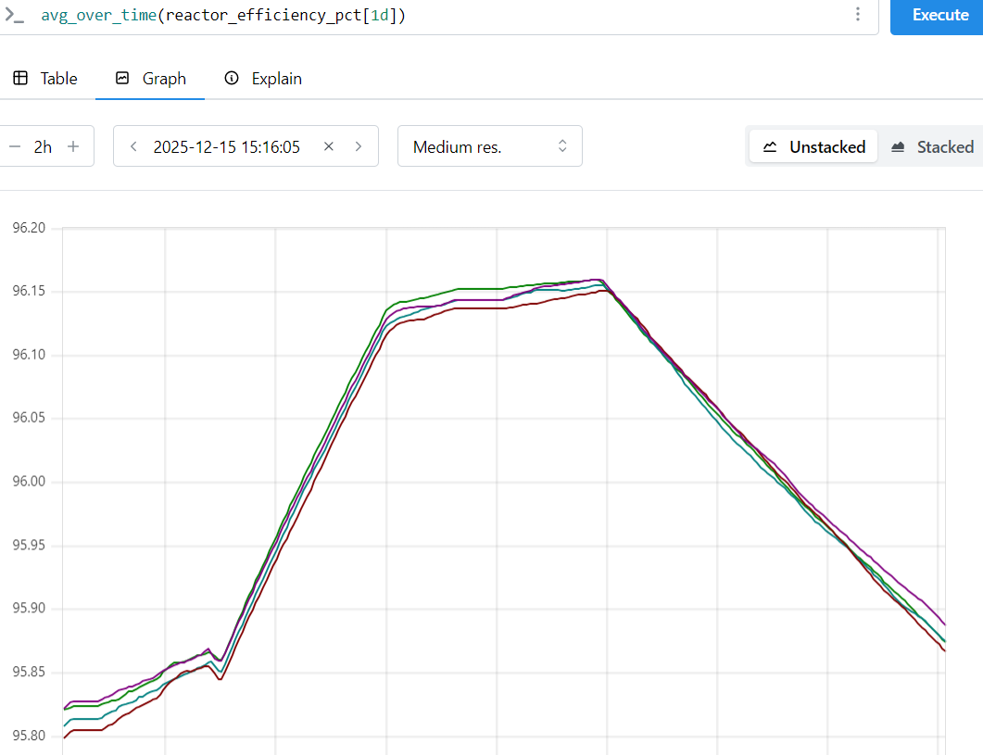
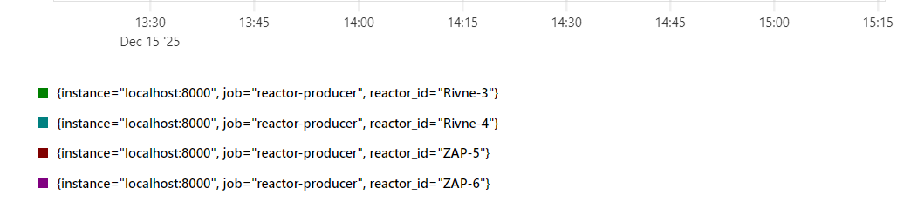
Максимальне вигорання палива : topk(1, reactor_burnup_pct)
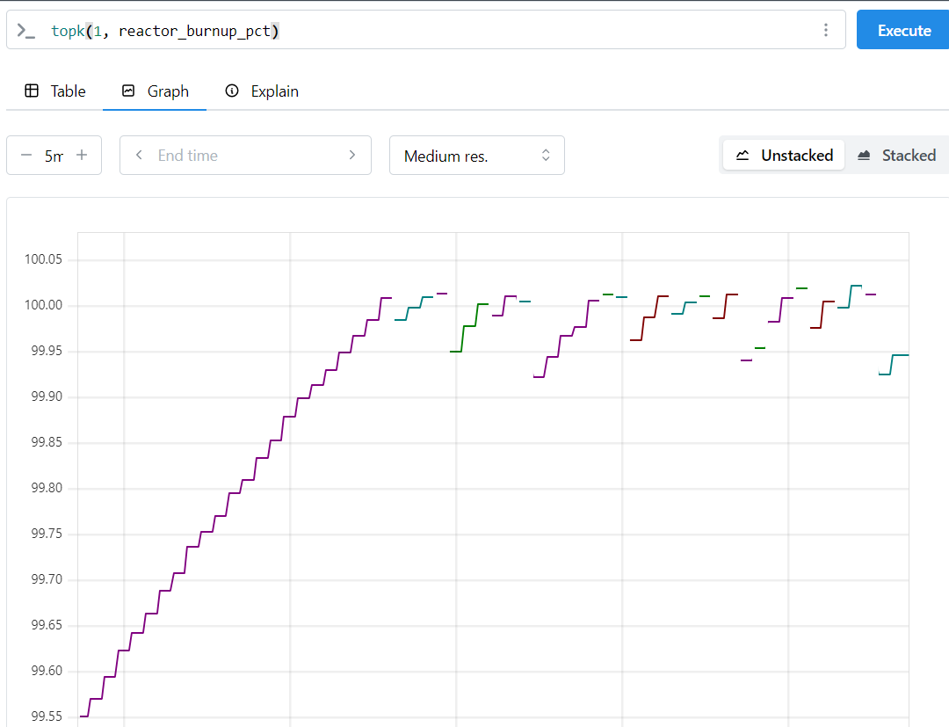
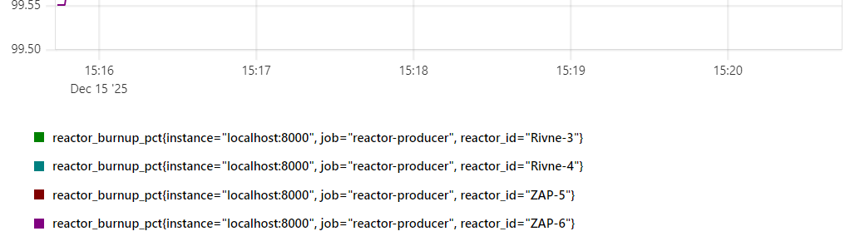
Тренд зміни потужності : rate(reactor_power_mw[1h])
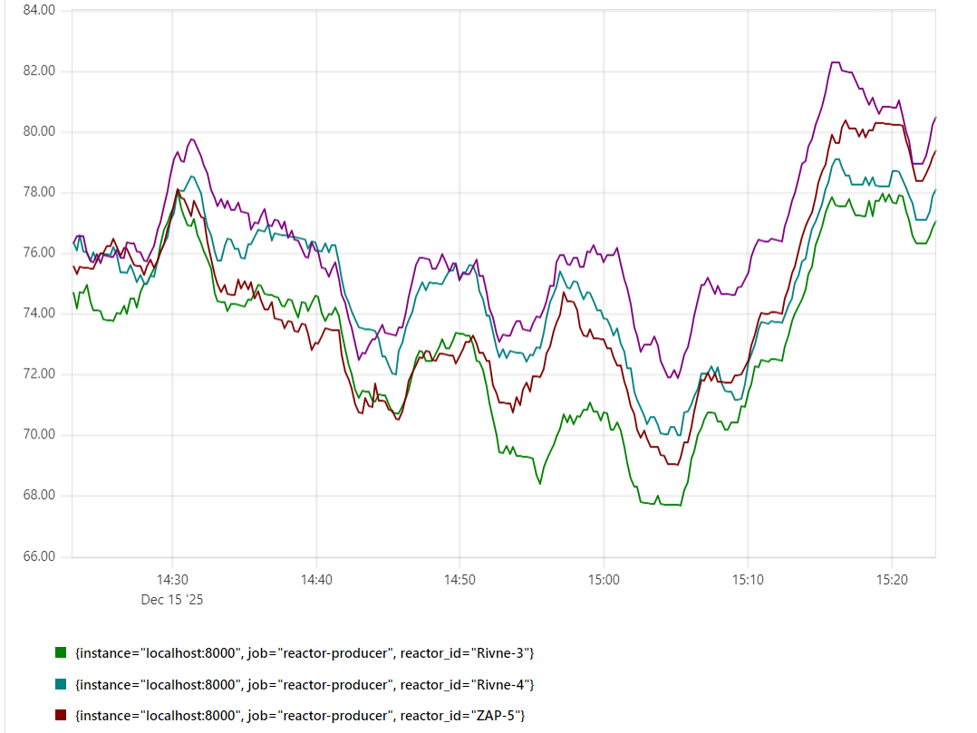
Середній коефіцієнт використання : avg(reactor_usage_factor) :
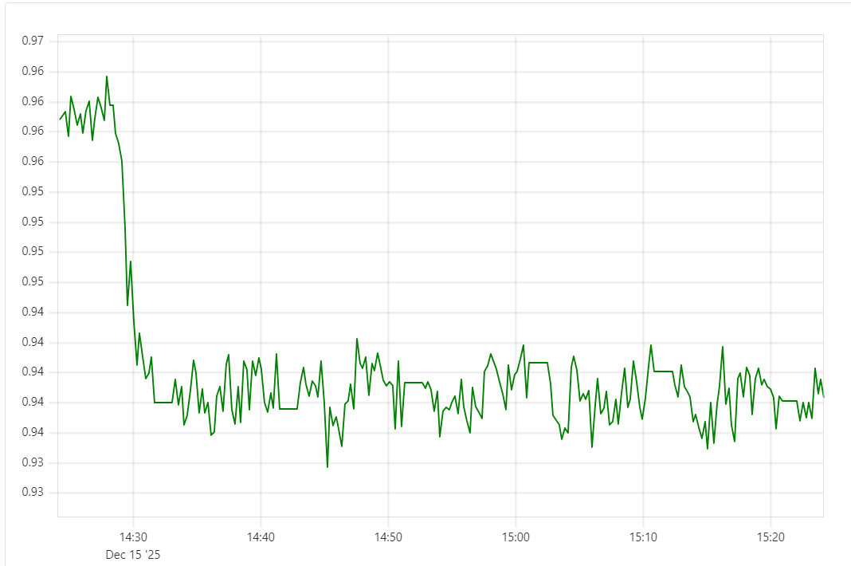
Планування зупинок(прогнозування) : predict_linear(reactor_burnup_pct[1d], 4 * 3600)
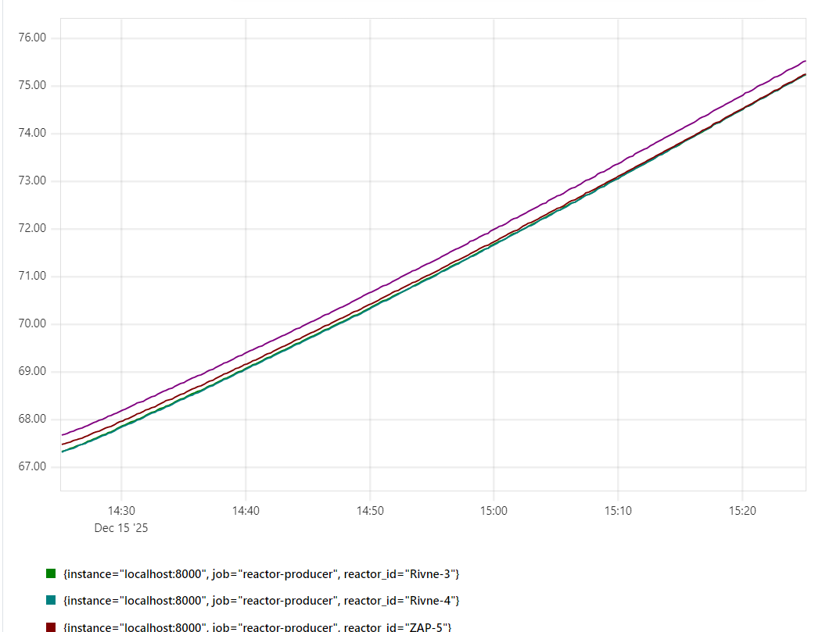

Аналіз результатів та висновки
Успішно реалізована логіка симуляції, де вигорання палива призводить до природного зниження ефективності. Графіки показують, що, коли вигорання палива (Burn-up) перевищує межу, середня ефективність реакторних блоків падає нижче 95%, що підтверджує ефективність симуляції технологічного процесу. Найважливішою метрикою для прийняття рішень є Коефіцієнт Використання (Utilization Rate), який під час тесту знизився до 0.944, що нижче планового 0.95, і, відповідно, спровокував спрацювання алерта, налаштованого через Grafana Managed Alerting.
Система алертингу продемонструвала високу надійність на двох рівнях. По-перше, системні алерти, керовані Prometheus, успішно виявили критичні технологічні стани: алерт "FuelReloadNeeded" спрацював, коли вигорання палива перевищило 90%, сигналізуючи про необхідність планування зупинки реактора. По-друге, було успішно протестовано життєво важливий алерт "ProducerOffline", який спрацював через 1 хвилину після імітованого зависання Python-Producer'а. Це підтверджує, що оператори отримають миттєве сповіщення про повну втрату даних з АЕС.
Аналітичні інструменти, такі як функція predict_linear() для прогнозування вигорання палива, дозволяють перетворити дані моніторингу на інструмент планування і прийняття управлінських рішень.

Контрольні питання
- Що таке Prometheus і як він збирає метрики?
Prometheus — це система моніторингу та алертингу з відкритим кодом, яка широко використовується для спостереження за інфраструктурою та застосунками. Він працює за моделлю pull, тобто сам періодично опитує (scrape) цільові сервіси за HTTP-ендпоінтами (зазвичай /metrics) і зберігає отримані часові ряди метрик у власній базі даних.

- Поясніть різницю між Counter та Gauge метриками.
Counter — це метрика, яка може тільки зростати (або скидатися до нуля при рестарті), наприклад кількість запитів чи помилок. Вона використовується для підрахунку подій. Gauge — це метрика, яка може як збільшуватися, так і зменшуватися, наприклад використання пам’яті, температура або поточна напруга.

- Що таке PromQL і наведіть приклад запиту.
PromQL (Prometheus Query Language) — це мова запитів Prometheus, яка дозволяє вибирати, агрегувати та обчислювати метрики. Наприклад, запит rate(http_requests_total[5m]) показує середню швидкість HTTP-запитів за останні 5 хвилин.

- Для чого використовується функція rate() в PromQL?
Функція rate() використовується для обчислення середньої швидкості зміни Counter-метрики за певний проміжок часу. Вона особливо корисна для аналізу навантаження, наприклад кількості запитів або помилок за секунду.

- Що означає for: 2m в alerting rule?
Параметр for: 2m означає, що умова алерту має виконуватися безперервно протягом 2 хвилин, перш ніж алерт перейде в активний стан. Це допомагає уникнути хибних спрацювань через короткочасні стрибки метрик.

- Яка різниця між Pending та Firing станами алерту?
Стан Pending означає, що умова алерту вже істинна, але ще не минув час, заданий у полі for. Стан Firing означає, що умова виконується достатньо довго, і алерт вважається активним та надсилається до систем сповіщення.

- Які критичні метрики важливі для енергетичних систем?
Для енергетичних систем критично важливими є метрики напруги, частоти мережі, струму, потужності (активної та реактивної), температури обладнання, а також показники навантаження та аварійних станів. Відхилення цих параметрів можуть призвести до збоїв або пошкодження обладнання.

- Чому напруга має бути в діапазоні 220 ± 10 В?
Для побутових електромереж нормальна напруга становить близько 220 В (у сучасних стандартах часто 230 В) з допустимим відхиленням ±10 %. Такий діапазон забезпечує коректну та безпечну роботу електроприладів: занижена напруга призводить до нестабільної роботи, а завищена — до перегріву та скорочення ресурсу або виходу з ладу. (Йдеться саме про вольти, а не кіловольти.)

- Що станеться, якщо частота мережі буде 48 Гц?
Зниження частоти до 48 Гц свідчить про серйозний дисбаланс між генерацією та споживанням електроенергії. Це може призвести до неправильної роботи електродвигунів, перегріву обладнання та спрацювання захистів, а в критичних випадках — до автоматичних відключень частин мережі.

- Як Grafana отримує дані з Prometheus?
Grafana підключається до Prometheus як до джерела даних (data source) через HTTP API. Вона надсилає PromQL-запити до Prometheus, отримує результати у вигляді часових рядів і візуалізує їх на дашбордах у вигляді графіків, таблиць та інших панелей.

